1. **Xây dựng lớp HaiSan: (1 điểm)**

* Thuộc tính: **nguoiThu, maHo, soLuong, loai, giong**
* Hàm tạo, set, get, toString.
* public **String** getTrangThai(): Nếu soLuong > 100 : Nhiều, còn lại: bình thường

1. **Xây dựng form như hình: (1 điểm)**

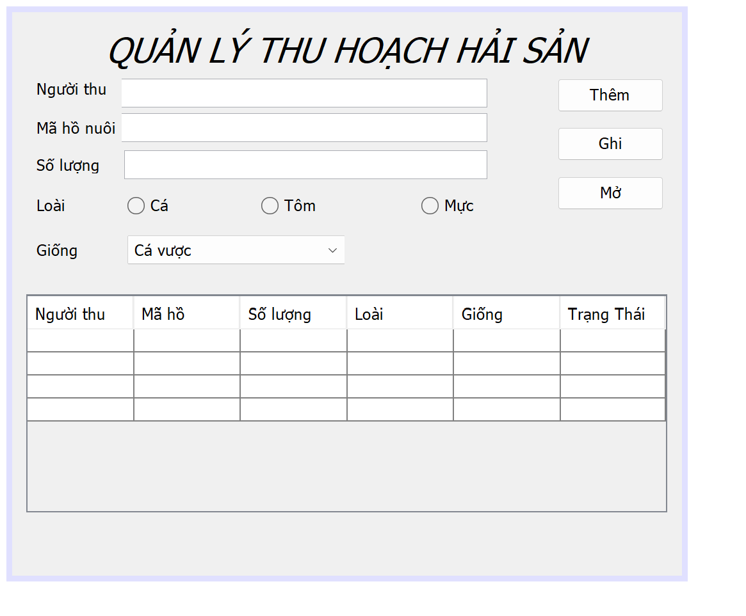

ArrayList<**HaiSan**>

**Mở form**:

* list có 4 phần tử, hiển thị phần tử thứ 3 lên các TextField. **(1 điểm)**
* JTable đã có dữ liệu + JTable chọn dòng tương ứng với phần tử trên các text. **(1 điểm)**

**Thêm mới**:

* Kiểm tra trống, kiểm tra số lượng phải là số, kiểm tra số lượng > 0 **(1 điểm)**
* Lấy dữ liệu trên form để thêm 1 phần tử: Save vào ArrayList, Save vào JTable **(1 điểm)**

**Ghi**:

* Ghi list vào file **(1.5 điểm)**

**Mở file**:

* Đọc dữ liệu từ file vào list: sau khi đọc xong hiển thị phần tử đầu tiên lên các text, JTable hiển thị dữ liệu vừa đọc. **(1.5 điểm)**

**Tạo Label Time: Hiển thị tổng thời gian chạy dự án là bao nhiêu: giờ: phút: giây (1 điểm)**